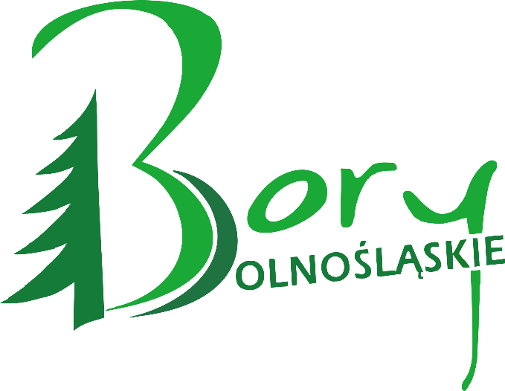

_ _

Załącznik nr 35 b wykazu załączników do wniosku o przyznanie pomocy

Fiszka Projektowa dla Przedsięwzięcia : P.1.2 Promocja walorów turystycznych obszaru LGD

Tytuł operacji/projektu : ………….……………………………………………………..……………….………………………………………………..

Nazwa Wnioskodawcy: …………………………………………………………………………………………………………………………………..

Nr identyfikacyjny Wnioskodawcy (producenta rolnego) ……………………………………………
Instrukcja:
- Niniejszy dokument ma charakter pomocniczy i stanowi wyłącznie rozwinięcie informacji zawartych we Wniosku o Przyznanie Pomocy (WoPP) oraz załącznikach.
- W każdym polu Uzasadnienie, należy wskazać odpowiedni punkt WoPP oraz (jeśli dotyczy) załącznik, w którym wnioskodawca wcześniej odniósł się do kryterium punktowego.
- W przypadku pojawienia się rozbieżności lub braku informacji we Wniosku i/lub załączniku, oceniający przyzna punkty w oparciu o WoPP jako dokument nadrzędny.
- Uzasadnienie powinno być zwięzłe, konkretne, w sposób przejrzysty odnosić się do kryterium. Opisy niezwiązane z zakresem operacji lub informacje ogólne, w tym ograniczenie się do krótkiej deklaracji spełnienia wymogów kryterium nie zostaną uznane przez oceniających.
- Kryteria punktowe niewyliczone w Fiszce będą weryfikowane w oparciu o inne dokumenty i nie wymagają dodatkowych uzasadnień.

Lp | Treść kryterium | Spełnienie kryterium |  |  | Uzasadnienie | Wskazanie punktu  w WoPP
Lp | Treść kryterium | Zakres |  | Należne  punkty
1. | Promocja obszaru działania LGD BD |  | Promowanie za pomocą 3 narzędzi  i więcej | 3 pkt
1. |  |  | Promowanie za pomocą 2 narzędzi | 2 pkt
1. |  |  | Promowanie za pomocą 1 narzędzia | 1 pkt
1. |  |  | Brak promocji | 0 pkt
2. | Operacja zakłada działania skierowane do osób z grupy w niekorzystnej sytuacji określoną w LSR |  | Operacja zakłada działania skierowane do osób należących do grupy w niekorzystnej sytuacji zgodnie z zapisami w LSR LGD BD | 2 pkt
2. |  |  | Operacja zakłada działania skierowane do osób nie należących do grupy w niekorzystnej sytuacji zgodnie z zapisami w LSR LGD BD | 0 pkt

3. | Wpływ operacji na ochronę środowiska i na przeciwdziałanie zmianom klimatu. | Przewidziano zastosowanie rozwiązań sprzyjających ochronie środowiska  i klimatu | 2 pkt
3. |  | Operacja, która nie ma wpływu na stan i poziom ochrony środowiska naturalnego i klimat | 0 pkt
4. | Wnioskodawca posiada doświadczenie w realizacji projektów ze środków zewnętrznych | Co najmniej trzech projektów | 3 pkt
4. |  | Co najmniej jednego projektu | 2 pkt
4. |  | Nie posiada doświadczenia | 0 pkt
5. | Czy realizacja operacji przyczyni się do zwiększenia aktywności społecznej? | Realizacja operacji przyczyni się do zwiększenia aktywności społecznej. | 3 pkt
5. |  | Realizacja operacji nie przyczyni się do zwiększenia aktywności społecznej. | 0 pkt
6. | Działanie posiada charakter innowacyjny | Działanie posiada innowacyjny charakter | 2 pkt
6. | Działanie posiada charakter innowacyjny | Działanie nie posiada  charakteru  innowacyjnego | 0 pkt

7. | Czas realizacji operacji | Od 0 do 12 miesięcy | 2 pkt
7. | Czas realizacji operacji | Powyżej 12 miesięcy do 18 miesięcy | 1 pkt
7. | Czas realizacji operacji | Powyżej 18 miesięcy | 0 pkt

Maksymalna liczba punktów, którą można uzyskać: 17 pkt.
Warunkiem wybrania operacji do dofinansowania jest uzyskanie minimum 6 pkt.

